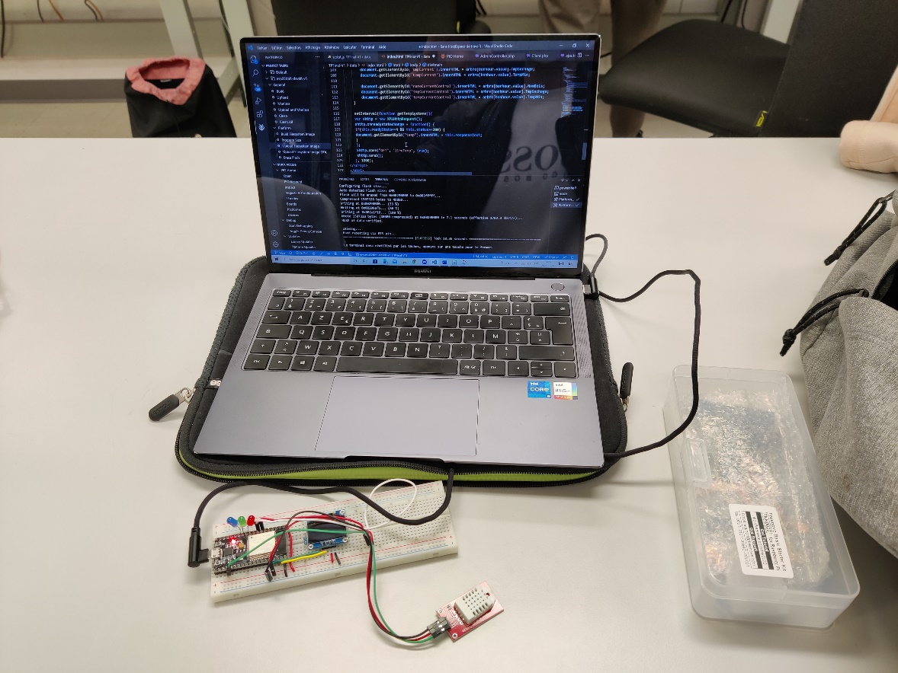

OBJETS CONNECTÉS

*Documentation du Service Web*

GUILLOU Quentin – LECOMTE Guillaume

08/12/2021

OBJETS CONNECTÉS

Documentation du Service Web

**Fonction : Obtenir tous les arbres**

Méthode : GET

URL / lien : « /get_all_arbre »

Statut : 200 ok

Réponse :

{"Sapin" : {"NomBois" : "Sapin","TypeBois" : "Dur","OrigineBois" : "Nord", "TmpSechage" : "6","TempMin": 15},"Erable" : {"NomBois" : "Erable", "TypeBois": "Dur", ,"OrigineBois" : "Nord-Equateur","TmpSechage" : "6", "TempMin": 18},"Chêne" : {"NomBois" : "Chêne", "TypeBois": "Dur","OrigineBois" : "Europe", "TmpSechage" : "10", "TempMin": 20}